Vie aquatique

Introduction à l'objectif 14 - Vie aquatique

Utilisez ce guide pour présenter l'objectif de développement durable 14, Vie aquatique, à vos élèves.
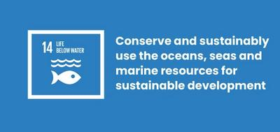
Qu'est-ce que l'objectif de développement durable 14 : Vie aquatique ?
L'objectif de développement durable 14 : Vie aquatique est l'un des 17 objectifs de développement durable établis par les Nations Unies en 2015. Vous pouvez en savoir plus sur ces objectifs dans notre guide d'introduction. Des mers et des océans sains sont essentiels à notre existence. Ils couvrent 70 % de notre planète et nous comptons sur eux pour la nourriture, l'énergie et l'eau. Pourtant, nous avons causé d'énormes dégâts à ces précieuses ressources.
L'objectif 14 comporte notamment ces buts:
- Réduire la pollution marine
- Contrôler la pêche illégale, la surpêche et d'autres pratiques de pêche destructrices par le biais de lois
- Réduire et traiter les impacts de l'acidification des océans
- Préserver au moins 10% des zones côtières et marines

Activités
Voici quelques idées pour aider vos élèves à donner vie à l'objectif 14. Elles peuvent être utilisées comme des activités autonomes, ou en séquence comme plan de leçon complet.

Activité 1 : Penser à nos océans

Dans cette activité, les élèves réfléchiront sur ce qu'ils savent à propos des océans et sur les menaces auxquelles ils sont confrontés.

Longueur - 10 minutes
Regardez la vidéo ci-dessous avec vos élèves.
https://www.youtube.com/watch?v=epQHFPvqWHY
Après avoir regardé, parlez-en:
- Que pensez-vous des océans?
- Avez-vous appris quelque chose de nouveau sur les problèmes auxquels ils sont confrontés?
- Est-ce qu'au moins l'un d'entre eux est lié à votre propre vie?
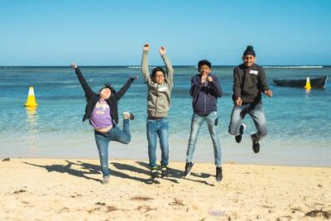

Activité 2 : Notre impact sur les océans

Dans cette activité, les élèves créeront une carte heuristique pour explorer les problèmes auxquels sont confrontés nos océans.
Longueur - 15 minutes
- En petits groupes, demandez aux élèves de répertorier un maximum de problèmes que nos océans peuvent rencontrer
- Les réponses peuvent concerner : la pollution (p.ex. eaux usées, produits chimiques et plastiques); le réchauffement de l'eau; acidité croissante en raison des émissions de carbone; surpêche; dommages à la vie maritime; blanchiment du corail; rupture de l'écosystème.
- Maintenant, il est temps de faire une carte heuristique - un diagramme utilisé pour organiser visuellement des informations.
  - Écrivez tous les problèmes sur des pense-bêtes et regroupez ceux qui sont liés sur un panneau ou sur une grande page de papier.
  - Écrivez les effets de ces problèmes, dans votre propre communauté et dans le monde entier, sur des notes collantes et ajoutez-les à la carte mentale. Pensez également aux causes.
  - Maintenant, introduisez l'objectif de développement durable 14: Vie aquatique, en utilisant la définition ci-dessus. Votre carte heuristique devrait représenter les problèmes liés à cet objectif. En avez-vous oubliés?
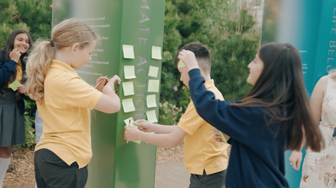

Activité 3 : Pourquoi les océans sont importants

Dans cette activité d'écriture, les élèves seront encouragés à réfléchir à la façon dont les humains souffrent lorsque la vie aquatique est endommagée.
Longueur - 25 minutes

Introduction
Les élèves écriront un journal d'après le point de vue de quelqu'un qui rencontre un problème lié à la mer ou à l'océan. Ils peuvent choisir les problèmes à partir de la liste de l'activité 2 - puis réfléchir à qui serait le plus touché par ce problème?
Voici quelques exemples:
- Un pêcheur à petite échelle au Sénégal. Sa communauté compte sur une pêche durable pour la nourriture et les revenus depuis des années, mais ils attrapent de moins en moins de poissons en raison de la pêche industrielle dans la même zone.
- Un enfant vivant près de la plage de Kamilo, situé à l'extrémité sud-est de la grande île d'Hawaï, l'un des endroits les plus pollués par le plastique de la Terre
- Un biologiste marin en Australie qui étudie les récifs coralliens et effectue des excursions de plongée sous-marine pour que les touristes puissent visiter la Grande Barrière de corail Au cours des 20 dernières années, elle a vu que toute la région était menacée.
- Un surfeur à Cornwall, Royaume-Uni. Parfois, il est dangereux de surfer car les eaux usées sont pompées directement dans la mer depuis la terre.
Avant de commencer, téléchargez la grille des Global Goals pour identifier tous les objectifs qui sont affectés par ce problème. Par exemple, ils pourraient compter sur l'océan pour la nourriture - Objectif 2: Zéro Faim - ou pour les revenus - Objectif 8 : Travail décent et croissance économique. Cela aidera les élèves à réfléchir aux effets plus larges de la question.

Écriture du journal
Demandez maintenant aux élèves de passer 10 à 15 minutes à écrire une entrée de journal du point de vue de cette personne.
- Quel est le problème auquel cette personne est confrontée et quelle en est la cause?
- Quels en sont les effets sur elle et sa communauté?
- Quelle était la situation dans le passé et quelle est la situation actuellement?
- Qu'en pense-t'elle ?
- Que peut-elle voir, sentir, entendre, toucher et goûter?
- Quelles sont les préoccupations pour l'avenir? Qu'en est-il de ses espoirs?
- Des mesures sont-elles prises pour arrêter le problème ? De quoi a-t-elle besoin?

Réflexion
Lorsque les élèves ont terminé, demandez-leur de partager ce qu'ils ont écrit et leurs réflexions en groupe.

